基于Web血液质量检定报告下载操作程序

1. 输入网址www.hnccl.com.cn，打开湖南省临检中心网站。在顶层用实验室编码和密码登录。
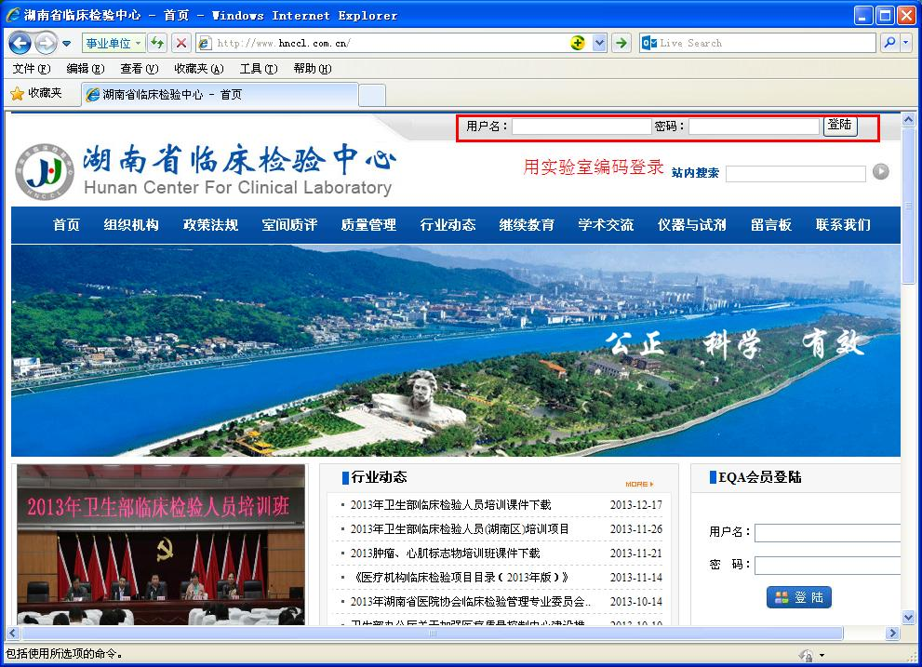

2. 点击 [质量管理]——血液样品检定报告
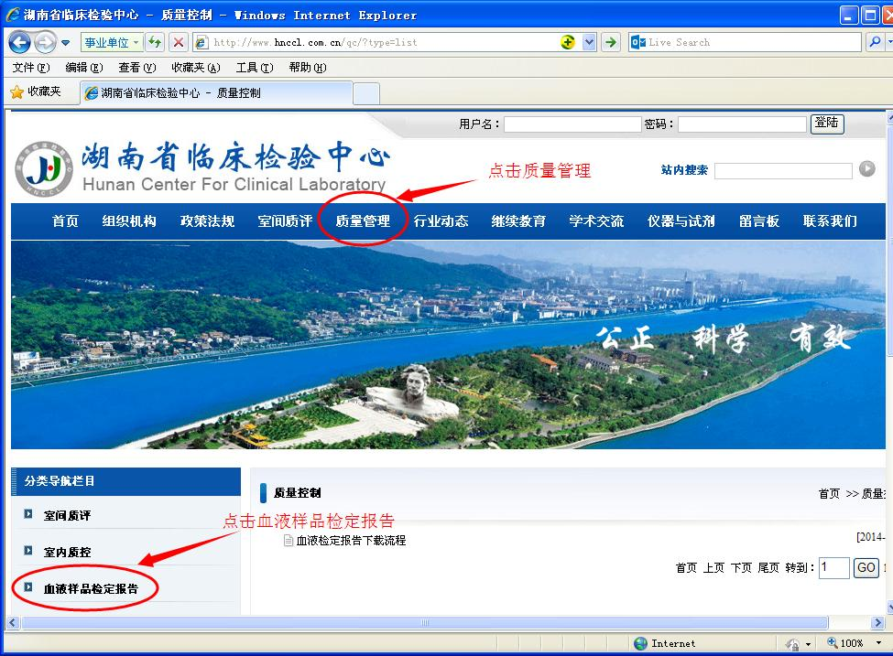
3. 点击“下载血检报告”下文档即可。
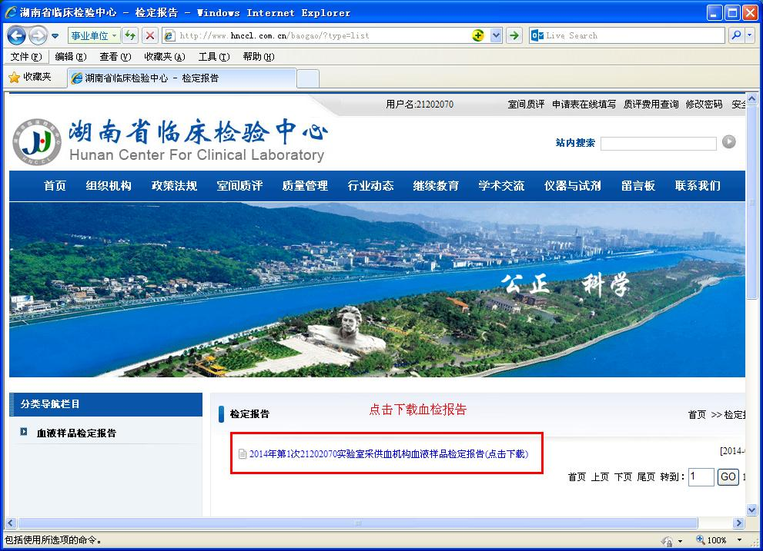

湖南省临床检验中心
2016年12月25日

